органов местного самоуправления
Садовского сельсовета

№ 4 от 09.04.2018г

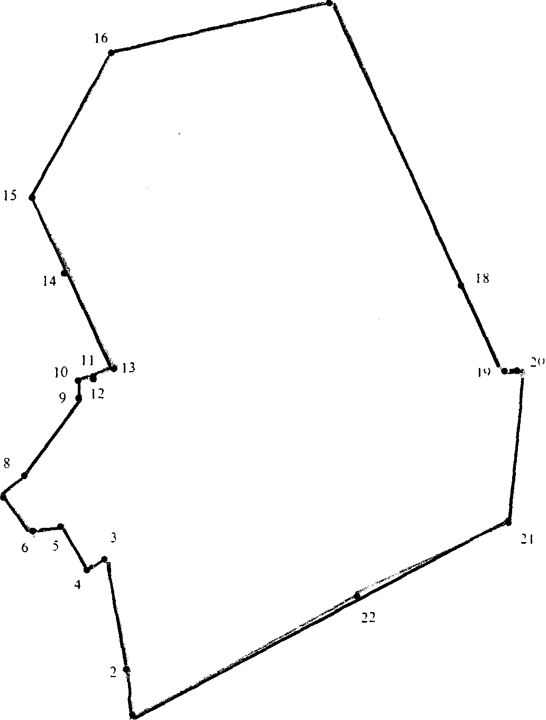

В первую очередь, работа по обеспечению
Безопасности на льду начинается
Профилактикой.

Предупреждение.
Выход на весенний лед крайне опасен

Весна время активного таяния льда и снега. Именно в этот период на водоемы устремляется армия рыбаков любителей активного отдыха. Весенний лёд! Он опасен, коварен, не прощает ошибок. Чтобы рыбалка по последнему льду не стала последней, необходимо соблюдать определенные правила.
Поэтому не лишним будет напомнить, увлеченным людям, о коварстве весеннего льда.
В весенний период структура льда изменяется под воздействием природных условий.
Лед становится пористым и рыхлым, поэтому непрочным. Толщина льда в данный период не имеет принципиального значения. Особо опасен лед в местах: стоков вод, промоин, вмерзших предметов, в камышовых зарослях, в местах утечки ГСМ и промышленного лова рыбы.
Постарайтесь рыбачить компанией - это поможет в случае возникновения непредвиденных ситуаций. Не пытайтесь проверять прочность льда ударом ноги, для этого есть пешня, за неимением таковой- любая палка или шест.
Отправляясь на рыбалку, нужно предупредить об этом близких. Узнать телефоны и месторасположение ближайшей спасательной службы. Соблюдать меры безопасности на льду. Каждому рыбаку необходимо иметь при себе спасательное средство крепкий шнур длиной 15 метров, на одном конце которого закреплен груз, а на другом – крепкая палочка длиной 10 – 12 см., так же при себе рекомендуется иметь два шила, связанных между собой шнуром
Обратите внимание и на Ваши рыбацкие рундуки. Желательно чтобы они вместе с основной функцией являлись блоками плавучести, используя для этого пенопласт, пластиковые бутылки или другие плавучие предметы. При появлении закраин нужно использовать индивидуальные спасательные жилеты либо, рыболовный костюм ПОПЛАВОК. Закраины могут настолько увеличится, что без помощи выбраться на берег уже невозможно. Неоднократно приходилось перевозить на берег рыболовов, не успевших вовремя покинуть лед.
Увидев провалившегося под лед немедленно приступите к оказанию помощи пострадавшему. Необходимо действовать умело и быстро. Приближаться к пострадавшему необходимо только лежа и на расстоянии 3-4 метров, подать спасательный предмет. Как только пострадавший ухватится, за поданный предмет ползком тяните его на берег или на крепкий лед.
Что делать, если Вы провалились в воду: Не паникуйте, не делайте резких движений, стабилизируйте дыхание. Раскиньте руки в стороны и постарайтесь, используя имеющиеся у вас приспособления, зацепиться за лед, придав телу горизонтальное положение по направлению течения. Попытайтесь осторожно налечь грудью на край льда и забросить одну, а потом другую ногу на лед. Если лед выдержал, медленно ползите к берегу. Двигаясь в ту сторону откуда пришли, ведь лед здесь уже проверен на прочность. А далее в тепло - сменить одежду, горячий чай и согреться.
Госинспектора ГИМС напоминают, что соблюдение правил поведения на льду залог Вашей безопасности. Важно помнить - что несчастье легче предупредить чем принимать героические меры для его устранения.

Будьте внимательны и осторожны, весенний лед ошибок не прощает.

Соучредители:
администрация Садовского сельсовета

Совет депутатов Садовского сельсовета
Адрес редакционного Совета: 632922 НСО Краснозерский район,

п. Садовый, ул. Почтовая ,10

тел.8-383-57-73-134
Председатель редакционного
Совета: Н.Н. Пуртов, тел.73-202

Тираж 30 экз.

